Англійська мова Вчитель: Фурт С.В.

Дата: 01.06.2022 5-Б клас

Тема уроку: **Повторення. Сімейний відпочинок влітку.**

Мета уроку: повторити лексику за темою уроку, вчити відповідати на питання до тексту, розвивати пам'ять здобувачів освіти, виховувати прагнення до вивчення мови

Хід уроку

1. **Introduction. Greeting.**

Good morning dear pupils! How are you today? Are you ready for the lesson? Great! I’m very glad to greet you at our today’s lesson and I hope it will be interesting and useful for you.

2. **Warm-up.**

Do you like а rest? What do you like to do it? Now tell me, please.

3. **Vocabulary-box. Запишіть нові слова в словник:**

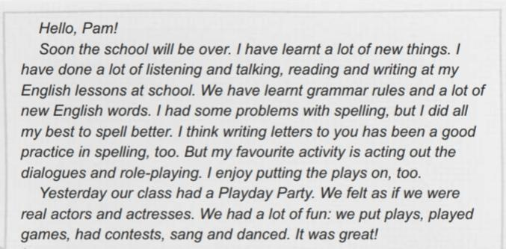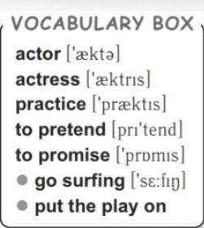4. **Reading**. Прочитайте лист про літній відпочинок Ех. 2 р.224

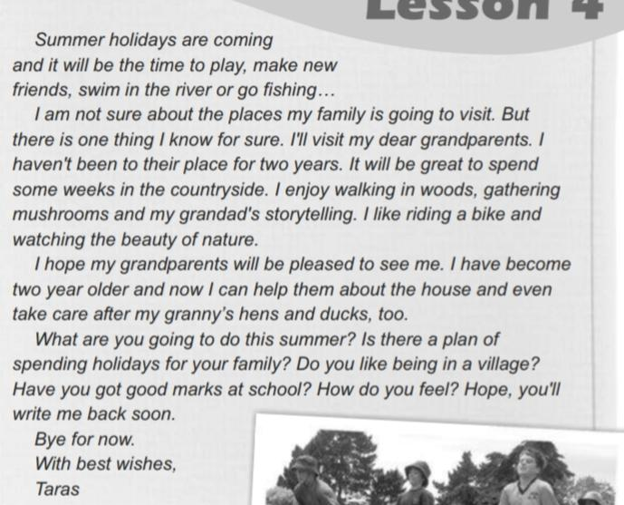

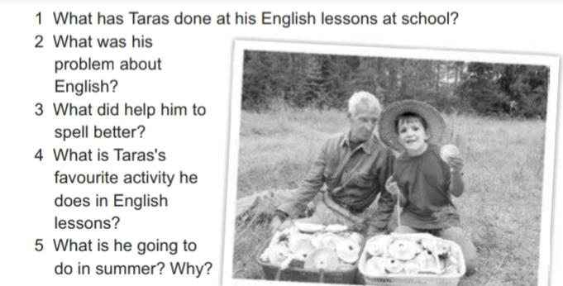5. **Writing**. Виконати Ех. 3 р.126. Дать відповіді на питання до тексту

6. **Homework**.

Ех 5 р.126 відповісти на питання. Надіслати у Хьюмен.